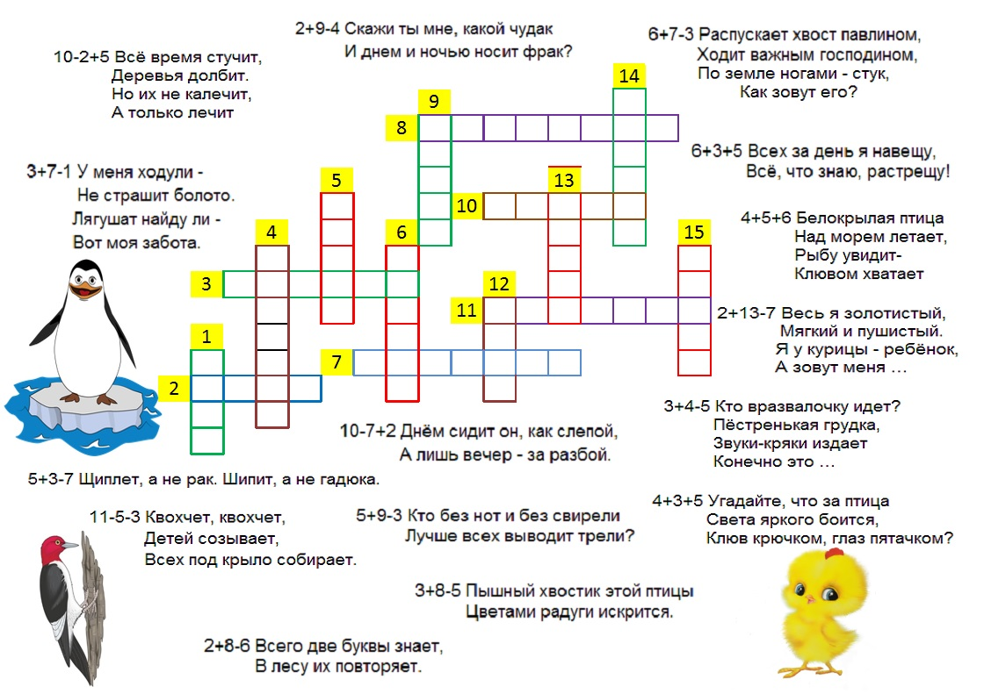
Методика «Что такое хорошо и что такое плохо»
Цель: выявить нравственные представления учеников.
Оцениваемые УУД: выделение морального содержания действий и ситуаций.
Возраст: младшие школьники
Форма (ситуация оценивая) – фронтальное анкетирование
Инструкция: опираясь на свой опыт, ответьте на вопросы:
1.Тебе нравится, когда тебя уважают твои одноклассники?
А Нравится
Б Не очень нравится
В Не нравится
2. Что будешь делать если увидишь, что твой друг намусорил(а) на улице, набросал(а) на землю фантики от конфет?
А Сделаю замечание и помогу убрать
Б Сделаю замечание и подожду пока он все уберет
В Расскажу учителю и пусть он заставит его убирать

3. Ты взял(а) у друга (подруги) книгу и порвал(а) ее, как ты поступишь?
А Отремонтирую книгу или попрошу своих родителей купить новую
Б Не знаю
В Тихонько отдам, чтобы не заметили

4.Ты поступишь, если в школьной столовой во время еды разлил(а) суп и накрошил(а) на столе.
А Извинюсь и уберу за собой
Б Не знаю
В Ничего делать не буду, есть же уборщица

5. Часто ты приходишь в школу в грязной одежде?
А Нет
Б Иногда
В Да
1. Как ты поступишь если твой друг или подруга испортил(а) вещь учителя и спрятал(а) ее?

А Помогу другу извиниться перед учителем и признаться в поступке
Б Скажу другу, чтонадоизвиниться перед учителем и признаться в поступке, но пусть извиняется сам
В Сделаю вид, что не заметил

7.Часто ли ты уступаешь место в автобусе пожилому человеку или женщине?
А Часто
Б Иногда
В Почти никогда

8.Часто ли ты предлагаешь друзьям (подругам) помощь в уборке класса?
А Часто
Б Иногда
В Почти никогда

Обработка данных:
За первый ответ (А) – 2 балла,
За второй ответ (Б) – 1 балл,
За третий ответ (В) – 0 баллов

Интерпретация:
Высокий уровень (12-16 баллов): такие дети отличаются наличием высоких познавательных мотивов, стремлением ориентация на интересы и потребности других людей, направленность их личности – на себя или на потребности других. Часто наблюдается отказ от собственных интересов в пользу интересов других, нуждающихся в помощи. Они очень четко следуют всем указаниям учителя, добросовестны и ответственны, сильно переживают, если получают неудовлетворительные оценки или замечания педагога. Стремятся совершать нравственные поступки и побуждают других. Пытаются принимать решения согласно нравственных норм.
Средний уровень (6-11 баллов): такие дети достаточно благополучно чувствуют себя в школе, однако они чаще всего стремятся к реализации собственных интересов с учетом интересов других. Для них характерно стремление к межличностной конформности и сохранению хороших отношений. Познавательные мотивы у таких детей сформированы в меньшей степени. Пытаются совершать поступки на основе нравственных норм, знают нравственные качества школьников.

Низкий уровень (0-5 баллов): школьники посещают школу неохотно, стремятся к реализации собственных интересов без учета интересов других, предпочитают уходить от ответственности, нравственные нормы усваивают с трудом и отсутствует желание следовать им испытывают проблемы в общении с одноклассниками, взаимоотношениях с учителем.

Контрольная работа
с учетом УУД 2 класс (входная)

Познавательные УУД:

1.Даны ряды чисел. Найди закономерность и запиши следующие четыре числа:

6, 9, 12, 15, 18, 21………
5, 10, 15, 20, 25, 30…….
16, 12, 15, 11, 14, 10……

2. Реши задачу:

В столовой испекли 12 блинчиков с мясом, с капустой – на 6 блинчиков меньше. Сколько блинчиков с мясом и капустой испекли в столовой?

________________________________________________________________________________________________________________________________________________________________________________________________________________________________________________________________________

3. Реши логическую задачу:

Ваня живёт выше Пети, но ниже Сени, а Коля живёт ниже Пети. На каком этаже четырёхэтажного дома живёт каждый из них?
___________________________________________________________________________________________________________________________________

Регулятивные УУД:

1. Найди лишнее слово в каждом столбике и зачеркни:

понедельник | условие | дециметр
среда | ответ | миллиметр
февраль | треугольник | длина
пятница | вопрос | сантиметр
 | решение

2. Найди и исправь ошибки в примерах:

14-8=6 14-9=6 13-8=4
16-7=8 6+8=14 15-7=9
9+9=18 8+3=12 6+6=12

Коммуникативные УУД:

Разгадать в парах кроссворд. (кроссворд прилагается)

Личностные:

Диагностика «Что такое хорошо и что такое плохо» (диагностика прилагается)

Контрольная работа
с учетом УУД 3 класс (входная)

Познавательные УУД:
1. Реши задачу:
Когда на 4 клумбы высадили по 6 кустов сирени, то осталось ещё 10 кустов сирени. Сколько кустов сирени было?
________________________________________________________________________________________________________________________________________________________________________________________________________________________________________________________________________
2. Заполни магический квадрат:

6

16 | 12
14

3. Реши логическую задачу:

Четыре девочки ели конфеты. Аня съела больше, чем Юля. Ира - больше, чем Света, но меньше, чем Юля. Расставь имена девочек в порядке возрастания количества съеденных конфет.
____________________________________________________________________________________________________________________________________
Регулятивные УУД:
1. Найди ошибки и исправь их: вместо «=» поставь знак «<» или «>»

18:3=12:2

54+37=49+44

93-67=64-39

2. Выпиши уравнение, в котором допущена ошибка. Реши это уравнение правильно.

х-4=25 26-х=14
х=25-4 х=26-14
х=21 х=12

_________________________________________________________________________________________________________________________________________________________________________________________________________________________________________________________________________________________________________________________________________________________________________________________________

Коммуникативные УУД:

Разгадайте в парах кроссворд (кроссворд прилагается)

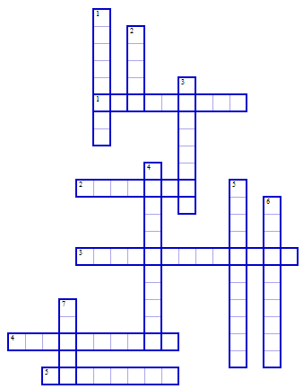

По горизонтали:
1. Компонент сложения
2. Фигура, у которой все стороны равны
3. Фигура, у которой все углы прямые
4. Царица наук
5. Фигура, состоящая из звеньев

По вертикали:
1. Результат вычитания
2. Результат сложения
3. Сумма всех длин сторон
4. Фигура с тремя углами
5. Компонент вычитания
6. Компонент вычитания
7. Составляющая ломаной

Контрольная работа
с учетом УУД 4 класс (входная)

Познавательные УУД:

1.Реши задачу:
В овощной киоск привезли 7 ящиков моркови по 13 кг в каждом, а помидоров в 3 раза больше, чем моркови. Сколько кг помидоров привезли в овощной киоск?
____________________________________________________________________________________________________________________________________________________________________________________________________________________________________________________________________________________________________________________

2. На уроке физической культуры мальчики выполняли физические упражнения. Пользуясь таблицей, ответь на следующие вопросы:
Имена | Физические упражнения
Имена | прыжки | подтягивание | отжимание | приседание
Олег | 19 |  | 9 | 65
Тимур | 24 | 5 | 7 | 78
Ваня | 15 | 4 | 18 | 56
Петя | 20 | 12 | 10 | 48
Сколько прыжков выполнили все дети?________________________________
Сколько упражнений сделал Петя?___________________________________
Сколько приседаний сделали Тимур и Ваня?__________________________

3. Реши логическую задачу:

Четыре девочки ели конфеты. Аня съела больше, чем Юля. Ира - больше, чем Света, но меньше, чем Юля. Расставь имена девочек в порядке возрастания количества съеденных конфет.
__________________________________________________________________________________________________________________________________________________________

Регулятивные УУД:

1. Определи и подчеркни, в каком выражении порядок действий указан верно:

2 1 3
48-42:6+9
1 3 2
48-42:6+9
3 2 1
48-42:6+9

2. Укажи, где сравнение выражений выполнено с ошибкой:

45 х2 < 46+46

16х4 = 16+16+16+16

28х4=28+4
Коммуникативные УУД:
Работа в парах. Разгадайте кроссворд.
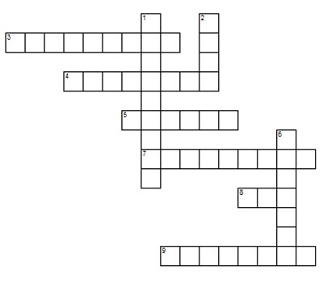
По горизонтали:
- 3) Выражение с неизвестными?
- 4) Результат вычитания?
- 5) Угол 90 градусов?
- 7) Некоторое количество предметов сходных по определенным свойствам?
- 8) Промежуток времени в 52 недели?
- 9) Десять сантиметров?

По вертикали:

- 1) Тысяча грамм?
- 2) На какую цифру делить невозможно?
- 6) Четырехугольник, у которого все стороны равны, а углы прямые?

